**Informatiebehoefte**

Forum



|  |  |
| --- | --- |
| Naam: | Giovanni van Ravesteijn |
| Opleiding: | Apploicatie en media ontwikkelaar |
| Leerlingnummer: | 1021472 |
| Datum: | 7-10-2019 |
| Versie: | 0.1 |

Inhoudsopgave

1 Inleiding 3

2 Bedrijf 4

3 Probleemstelling 5

4 Doelgroepen 6

5 Vormgeving 7

6 Informatie 8

7 Overige 9

# Inleiding

De heer Wesley, directeur van een callcenter Phonie, vroeg of MBORijnland voor Phonie een forum konden maken voor Phonie.

Phonie is de afgelopen jaren zo gegroeid dat er te weinig mensen zijn om de klanten te helpen daarom vraagt Phonie om een forum zodat de klanten elkaar kunnen helpen en als de vraag al eerder is gevraagd dat de klant gelijk de oplossing kan zien op het forum zelf.

Phonie is een callcenter voor klanten die problemen hebben met hun mobiel, tv of radio waarbij Phonie de klanten helpt.

MBORijnland taak is om een forum te maken die een groot deel van het huidige callcenter systeem kan overnemen.

Phonie is een beginnend callcenter bedrijf met als werknemers jongeren die op school zitten en jongeren die niet op school zitten. Phonie helpt klanten met problemen van tv’s, telefoons en radio’s.

MBORijnland beginnen eerst met een informatiebehoefte en documentatie en daarna begint MBORijnland met het maken van de forum en als laatste gaat MBORijnland de forum testen. Als dat allemaal goed is gaat MBORijnland het definitief opleveren aan Phonie.

# Bedrijf

Phonie is een callcenter bedrijf dat klanten helpt met de klant problemen over de klant tv, radio of telefoon. De heer Wesley is de directeur van het bedrijf Phonie. Phonie richt zich juist op klanten die problemen hebben met hun tv, radio of telefoon.

# Probleemstelling

MBORijnland heeft van de eigenaar van het verhuurbedrijf Phonie de opdracht gekregen voor het ontwerpen van een forum waarmee de klanten hun problemen kunnen schrijven en automatische kunnen oplossen. De Admin moet wel elke topic en reactie goedkeuren voordat het online staat. Deze forum zal het huidige call systeem helpen. Dat gaat Phonie veel geld en tijd besparen dat Phonie nodig heeft.

Phonie heeft MBORijnland benaderd omdat Phonie al eerder applicatie hebben gemaakt voor Phonie. De opdracht nu is dat MBORijnland een forum moet maken voor Phonie. Zodat de klanten daar hun problemen kunnen schrijven en de oplossingen kunnen vinden.

# Doelgroepen

Phonue is gefocust op klanten die problemen hebben met hun tv, radio of telefoon. De gegevens van alle mensen die met de Forum te maken hebben staan hieronder. De klanten moeten wegens de privacywet privé blijven.

|  |  |  |  |  |  |  |
| --- | --- | --- | --- | --- | --- | --- |
| Naam | Achternaam | Telefoonnummer | E-mail | Adres | Stad | Functie |
| Tom | Kok | 0633282123 | tom@live.com | Schansbaan 27 | Zoetermeer | Programmeur |
| Rick | Van Straten | 0688894214 | Rick@live.com | Rodestraat 1 | Zoetermeer | Toezichthouder |
| Simon | Bink | 0629586431 | simon@live.com | Belmer 13 | Zoetermeer | Programmeur |
| Klant | Privacy | Privacy | Privacy | Privacy | Privacy | Privacy |

# Vormgeving

- De tekst is in het lettertype Arial.

- De titel is in het lettertype Arial in H1.

- De kleuren blauw met wit zoals de huidige kleuren van het bedrijf.

- De klant klikt op forum en dan kan de klant kijken of zijn probleem erin staat anders kan de klant na het registreren van een account of als de klant heeft ingelogd omdat de klant een account al heeft een topic aan maken of reacties geven op topics.

Hieronder staat de kleuren en het lettertype hoe het eruit gaat zien in een visueel beeld.

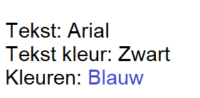

# Informatie

Als het forum werkend is dan kan de klant topics en reacties plaatsen en zien en de Phonie werkgevers kunnen de topics en reactie accepteren als de werknemers het goed vinden en dat staat het topic of reactie online als het goedgekeurd is.

De Klant kan alleen zijn eigen topics/reacties verwijderen en de werkgevers kunnen alle topics/reacties verwijderen.

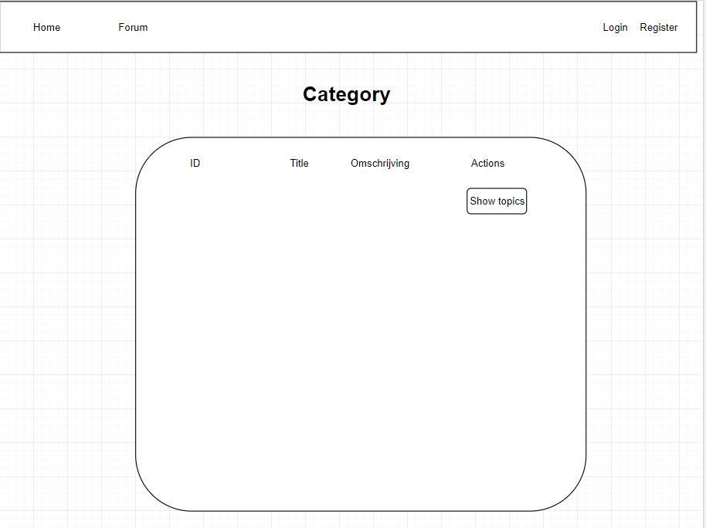

Hierboven ziet u hoe het eruit gaat zien met een schets van draw.io.

# Overige

Hieronder staan de functionele requirements voor het forum die besproken zijn.

|  |  |  |
| --- | --- | --- |
|  | Requirement | MoSCoW |
|  | * Niet ingelogde bezoekers:   • Bekijken van categorieën, topics en reacties • Mogen GEEN dingen kunnen plaatsen en/of aanpassen • Moeten kunnen registeren en inloggen  ▪ Ingelogde gebruikers:  • Kunnen pas inloggen wanneer ze zijn goedgekeurd door een beheerder  • Mogen topics aanmaken, echter moeten deze worden goedgekeurd door een beheerder voordat ze zichtbaar zijn  • Moeten een pagina hebben waarop zij de topics kunnen zien welke nog niet zijn goedgekeurd en/of zijn afgekeurd (met de reden waarom deze is afgekeurd en de mogelijkheid om het topic aan te passen en opnieuw in te dienen.  ▪ Beheerders:  • Moeten gebruikers en topics kunnen goedkeuren  • Moeten alle topics kunnen aanpassen, maar moeten niet de auteur kunnen veranderen | Must Have |
|  | * Een inlog pagina en een registreren pagina. | Should Have |
|  | * Een versie van de website voor mensen die kleurenblind zijn. | Could Have |
|  | * Grof taal gebruik. * Gekke en felle kleuren. | Won’t Have |